Nome: Guilherme da Silva Gimenes

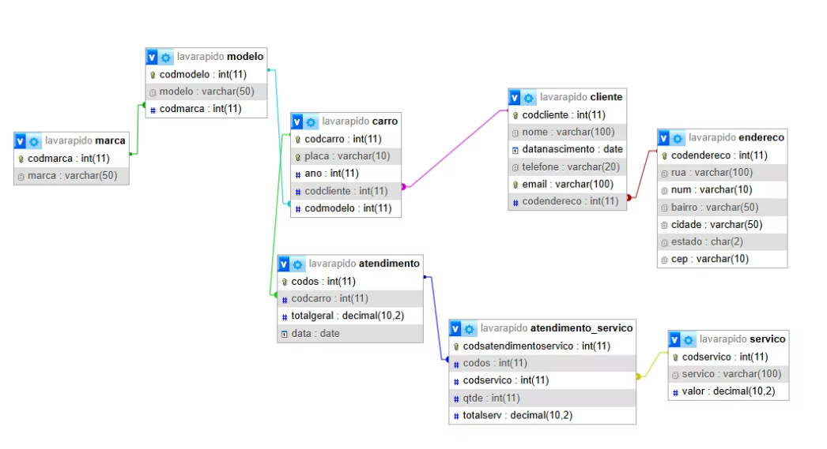Atividade Inner Join

Início dos scripts

1. Pegar nome rua e cidade de todos os clientes

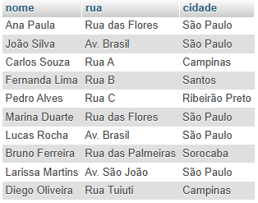SELECT

c.nome, e.rua, e.cidade

FROM

cliente AS c

INNER JOIN

endereco AS e

ON

c.codendereco = e.codendereco

1. Quero saber os clientes que moram no Bairro "Centro"

SELECT

c.nome,

c.telefone,

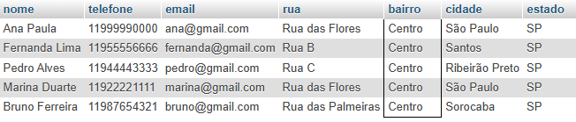 c.email,

e.rua,

e.bairro,

e.cidade,

e.estado

FROM

cliente c

INNER JOIN

endereco e

ON

c.codendereco = e.codendereco

WHERE

e.bairro = "Centro"

1. Descubra os clientes os clientes que moram na cidade de São Paulo e que nasceram antes de 1998

SELECT

c.nome,

c.telefone,

c.email,

c.datanascimento,

e.rua,

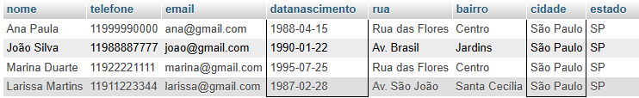 e.bairro,

e.cidade,

e.estado

FROM

cliente c

INNER JOIN

endereco e

ON

c.codendereco = e.codendereco

WHERE

e.cidade = "São Paulo" AND year(c.datanascimento) < 1998

1. E se eu quero saber quais clientes nasceram no mês 08, para mandar uma mensagem de aniversário? Preciso do Join?

SELECT

nome, telefone, email, datanascimento

FROM

cliente

WHERE

month(datanascimento) = 8;

1. Juntar clientes com seus carros, só de clientes com carro.

[SELECT](http://localhost/phpmyadmin/url.php?url=https://dev.mysql.com/doc/refman/8.0/en/select.html) c.nome, car.ano, m.modelo, mar.marca FROM cliente c JOIN carro car on c.codcliente = car.codcliente JOIN modelo m ON car.codmodelo = m.codmodelo JOIN marca mar ON m.codmarca = mar.codmarca;

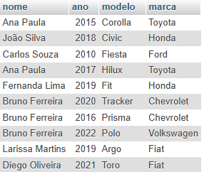

1. Pegar os mesmos dados anteriores, porem só dos clientes que possuem carro com ano superior a 2019
2. Agora quero saber o nome, data de nascimento, marca, modelo e os serviços que fizeram da marca Chevrolet;

SELECT

c.nome,

c.datanascimento,

car.codcarro,

mor.marca,

m.modelo,

ate.codos,

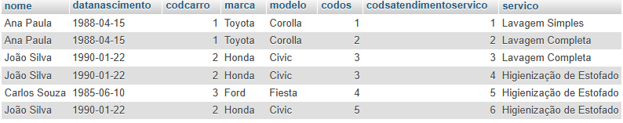 ateser.codsatendimentoservico,

ser.servico

FROM

cliente c

JOIN

carro car ON car.codcliente = c.codcliente

JOIN

modelo m ON m.codmodelo = car.codmodelo

JOIN

marca mor ON mor.codmarca = m.codmarca

JOIN

atendimento ate ON ate.codcarro = car.codcarro

JOIN

atendimento_servico ateser ON ateser.codos = ate.codos

JOIN

servico ser ON ser.codservico = ateser.codservico